Powerapps to the next level Explota PowerApps con AI BUILDER

SharePoint and Office 365 Saturday Hands-on Lab

Madrid 2019

Imanol Iza

Cloud Operations Manager en Necsia

Microsoft MVP | Office 365

[Imanol.iza@gmail.com](mailto:Imanol.iza@gmail.com)

[Linkedin](https://www.linkedin.com/in/imanoliza/) [Twitter](https://twitter.com/ima_iza)

Sergio Hernández Mancebo

Principal Team Leader en Encamina

Microsoft MVP | Azure

[Linkedin](https://www.linkedin.com/in/sergio-hernandez-mancebo-369b6560) [Twitter](https://twitter.com/shmancebo)

# Introducción

Tiempo estimado para completar este laboratorio

60 minutos

Prerrequisitos

Tarea 1: Iniciar sesión en PowerApps

1. **Confirma que tienes licencia para usar PowerApps:** Vete a [http://web.powerapps.com](https://translate.google.com/translate?hl=es&prev=_t&sl=en&tl=es&u=http://web.powerapps.com/) e [inicia](https://translate.google.com/translate?hl=es&prev=_t&sl=en&tl=es&u=http://web.powerapps.com/) sesión con tu cuenta empresarial o escolar de Office 365.
2. **Crea un trial de licencia de PowerApps del plan 2:** el uso del CDS (Common Data Service) requiere una licencia del plan 2 de PowerApps.

Ir <https://web.powerapps.com/signup?redirect=marketing&email=>  para comenzar una prueba gratuita de 30 días para el Plan 2.

NOTA: Si no tienes acceso a Office 365 puedes crearte un tenant Office 365 de prueba – <http://aka.ms/Office365E5Trial> (y una vez creado realizar el punto 2 anterior, para crear un trial de licencia PowerApps plan 2)

Tarea 2: Instalar Apps móvil de PowerApps (Opcional)

PowerApps – iOS: <https://aka.ms/PowerAppsiOS>

PowerApps – Android: <https://aka.ms/PowerAppsAndroid>

Objetivos

Después de haber completado este laboratorio serás capaz de:

* Crear y configurar aplicaciones de PowerApps con modelos de IA
* Crear modelos de IA y entrenarlos

# Ejercicio 1: creación del entorno y el CDS for Apps

Para poder comenzar el laboratorio, es necesario disponer de un entorno en el Common Data Service for Apps (CDS for Apps de aquí en adelante). Si tu entorno de Office 365 se creó **antes del 1 de abril de 2018**, necesitarás crear un nuevo entorno en el CDS for Apps. Para ello:

1. Abre el centro de administración de PowerApps navegando a <http://admin.powerapps.com> en el navegador.

**NOTA**: También puedes abrir el centro de administración entrando en PowerApps a través de su web (<http://web.powerapps.com>) o desde el lanzador de aplicaciones de Office 365. Una vez dentro de PowerApps, pulsa este enlace:

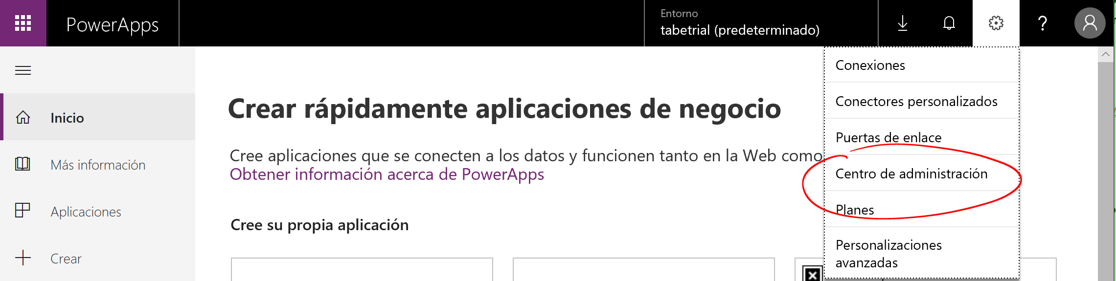

1. Si no te diste de alta en el trial de PowerApps Plan 2 (en los prerrequisitos), te pedirá hacerlo. Sigue los pasos para darte de alta en el trial. [https://powerapps.microsoft.com/pricing](https://translate.google.com/translate?hl=es&prev=_t&sl=en&tl=es&u=https://powerapps.microsoft.com/pricing)
2. Una vez que entres al centro de administración, verás los entornos existentes (si los tienes) y podrás crear uno nuevo. Puedes usar el entorno por defecto o crear uno nuevo con el botón **Nuevo entorno**:

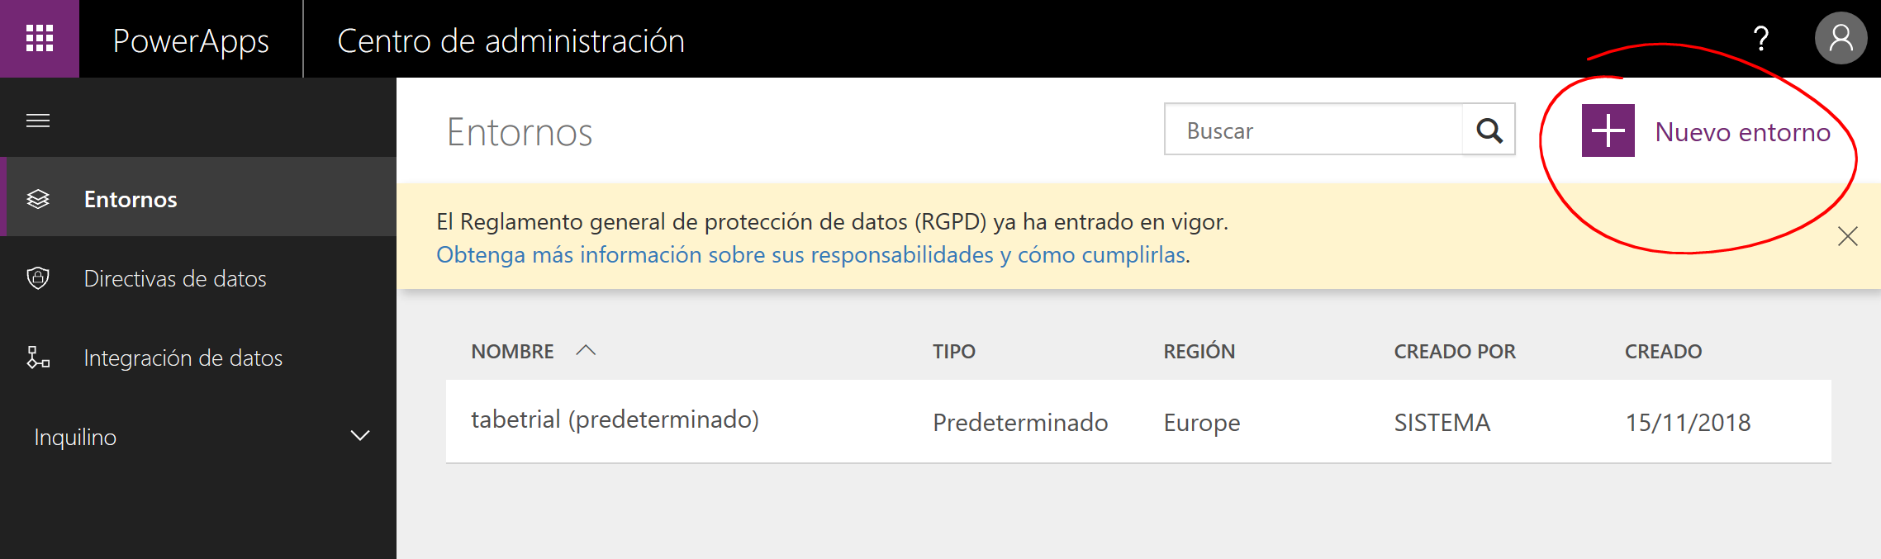

**NOTA**: puedes crear distintos entornos si quieres hacer una gestión del ciclo de vida de tus aplicaciones. Cada entorno será una base de datos independiente dentro del servicio de PowerApps. Cuando utilices PowerApps en un escenario real, puedes crear entornos para desarrollo, pre-producción, etc.

1. Si has pulsado en **Nuevo entorno**, proporciona un nombre al entorno. Una buena práctica es ponerle un nombre seguido de “Test” para identificar los entornos que sean de prueba. Rellena los datos con el nombre que hayas decidido y el resto de los campos como en la imagen y pulsa **Crear entorno**:

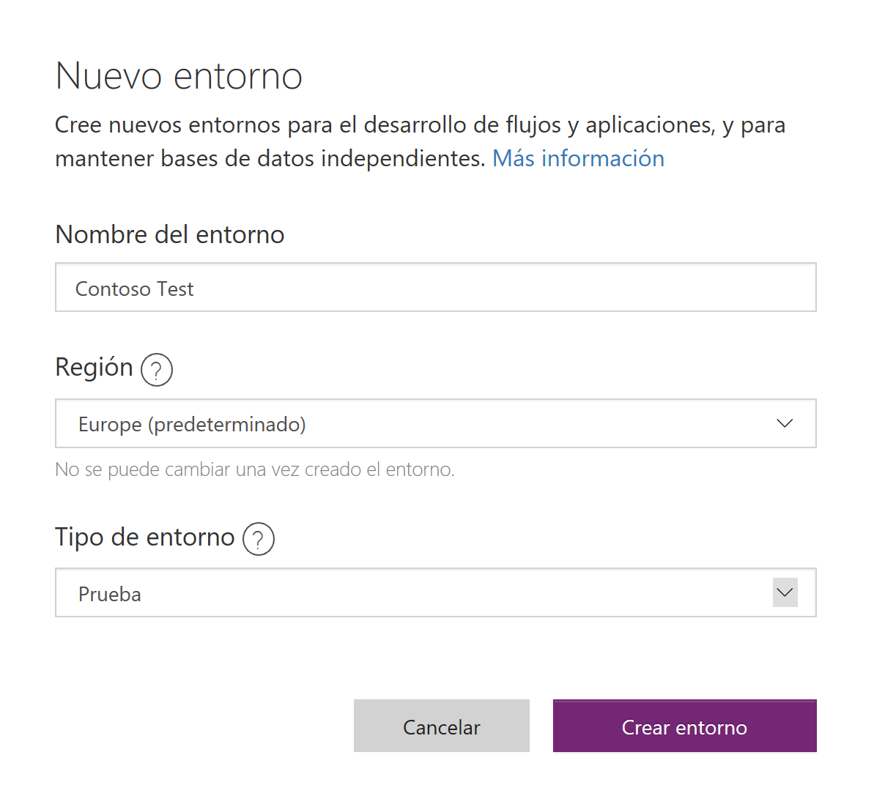

1. Cuando el entorno esté creado, te preguntará si quieres crear una base de datos. Pulsa **Crear base de datos**:

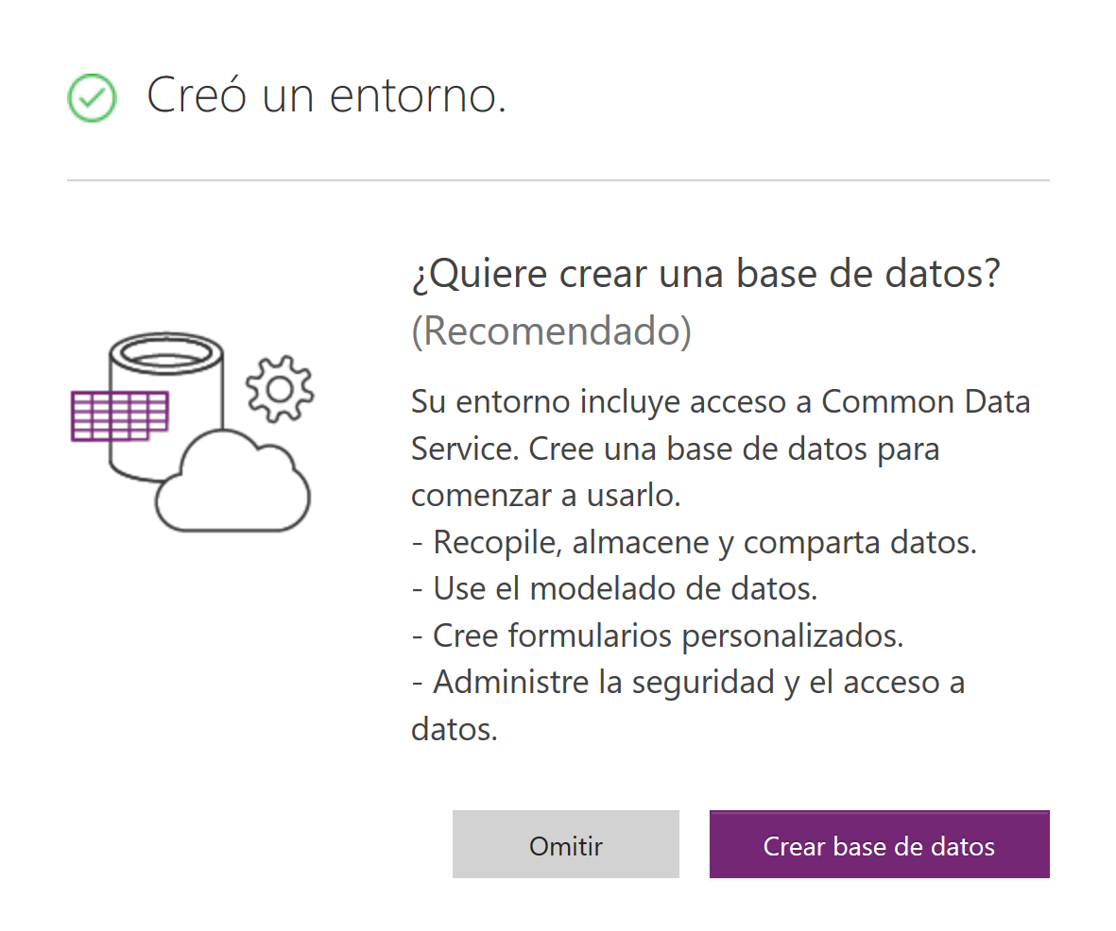

1. Selecciona una moneda, un idioma y haz clic en **Crear base de datos**:

**¡MUY IMPORTANTE! Marcar check de “Incluir datos y aplicaciones de ejemplo”**

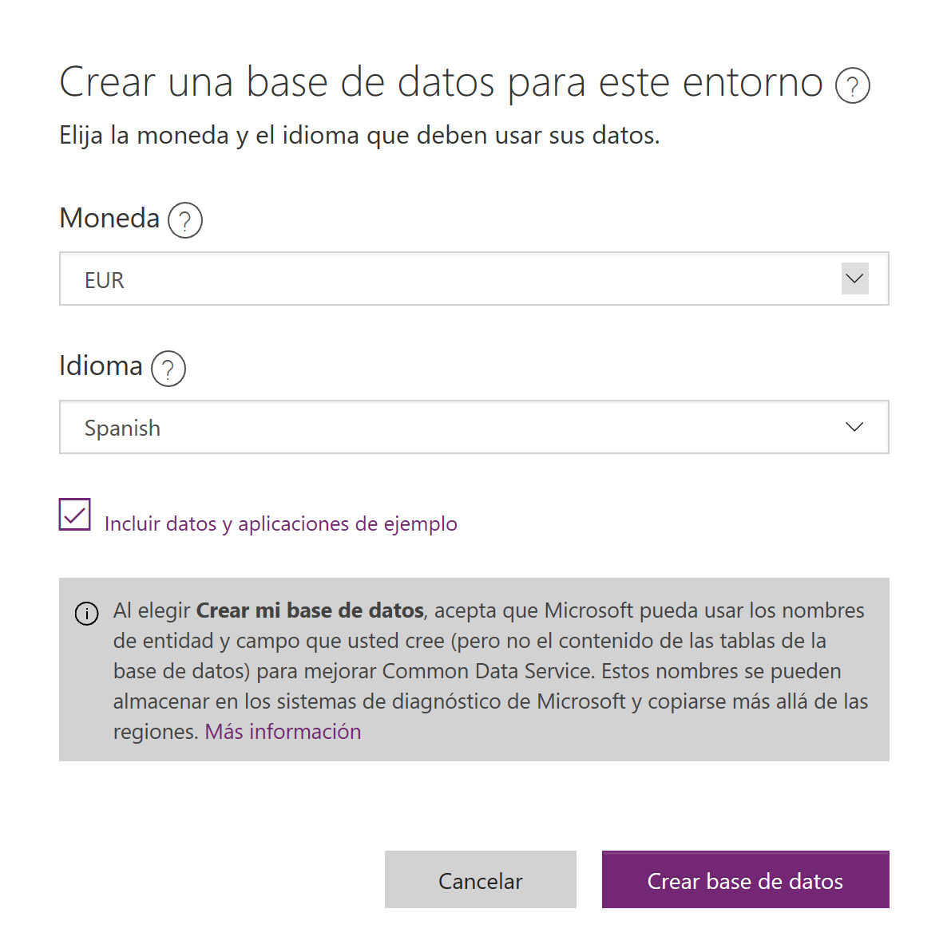

1. En la pantalla que lista todos los entornos deberías ver tu nuevo entorno recién creado:

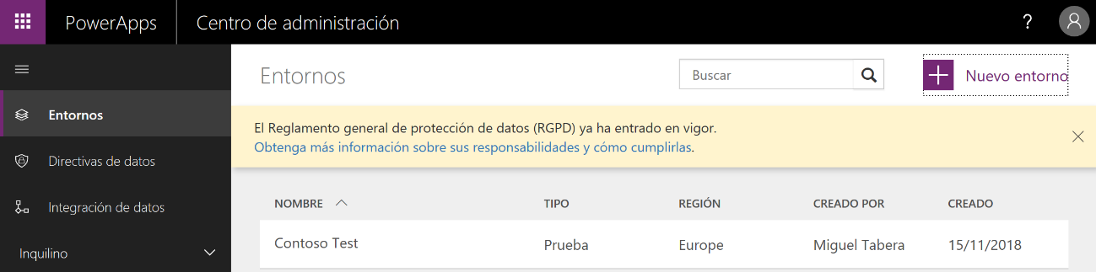

1. **IMPORTANTE**: debes esperar a que la base de datos termine de aprovisionarse antes de probar a crear una aplicación. Haz clic en el entorno que acabas de crear, veras un mensaje “Aprovisionando base de datos…”:

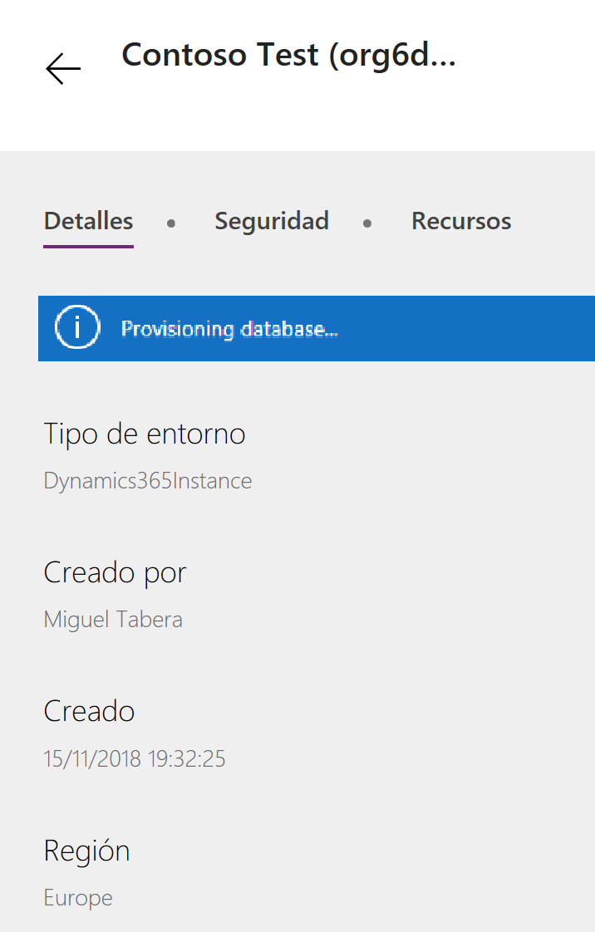

Ahora que tenemos el entorno, vamos a comenzar a crear nuestro primer modelo de IA. Para ello dirígete a portal de PowerApps [https://make.powerapps.com](https://make.powerapps.com/)

En el panel lateral izquierdo, visualizarás AI Builder, este será el portal desde donde crearemos nuestro modelo de IA.

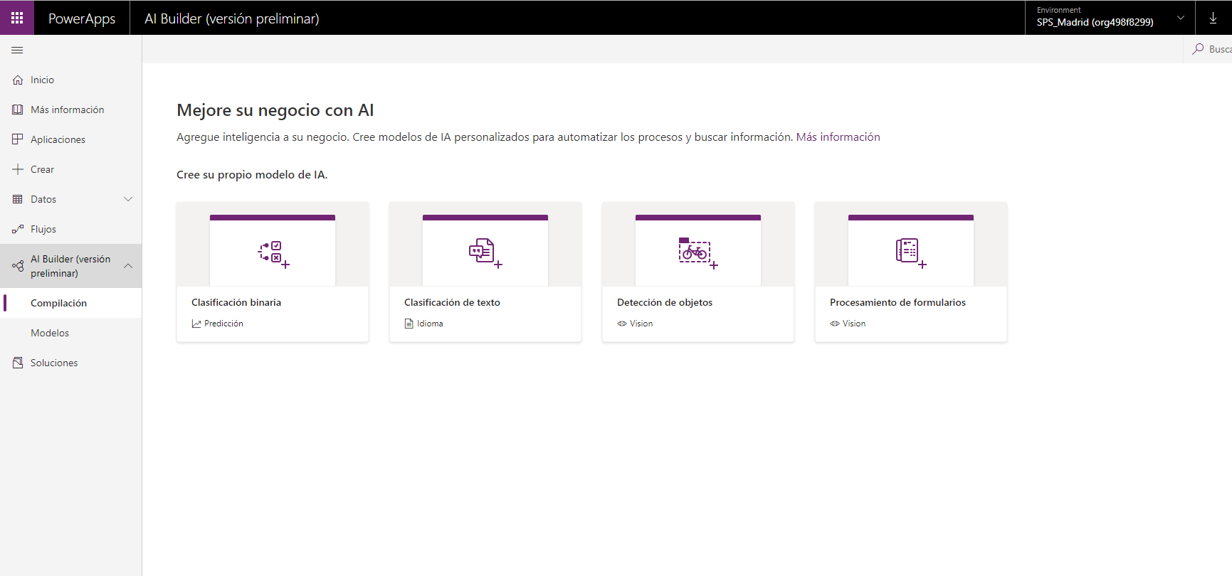

Veras que AI Builder nos permite crear 4 distintos tipos de modelos de IA. En este laboratorio vamos a crear un modelo de Detección de objetos.

Para ello sigue los siguientes pasos:

1. Asegúrate que estas en el entorno correcto que has creado. Para ello puedes checkearlo y cambiarlo aquí

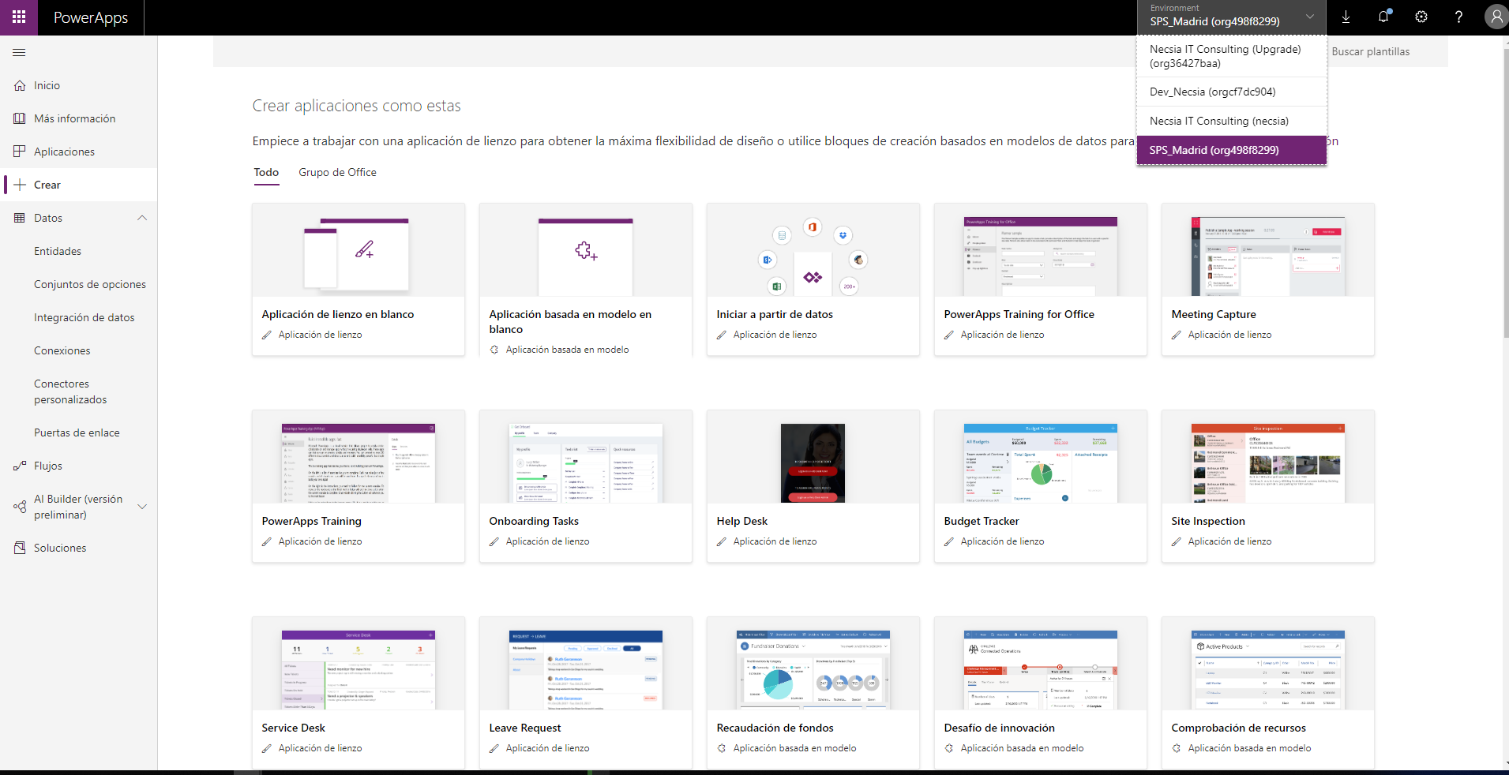

1. Selecciona “Detección de Objetos” entre los modelos disponibles en AI Builder.
2. Introduce un nombre, por ejemplo “**SPS Lab AI Builder**”

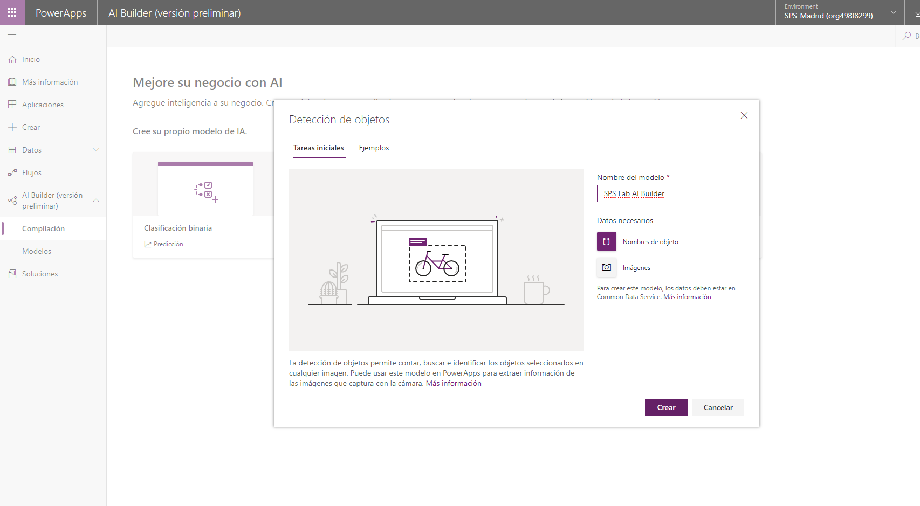

Vamos a agregar los nombres de objeto que queremos detectar, para ello seleccionamos en **“Seleccionar nombres de Objeto”**. Buscaremos la entidad **“Product”** y seleccionaremosel campo **“Name”**

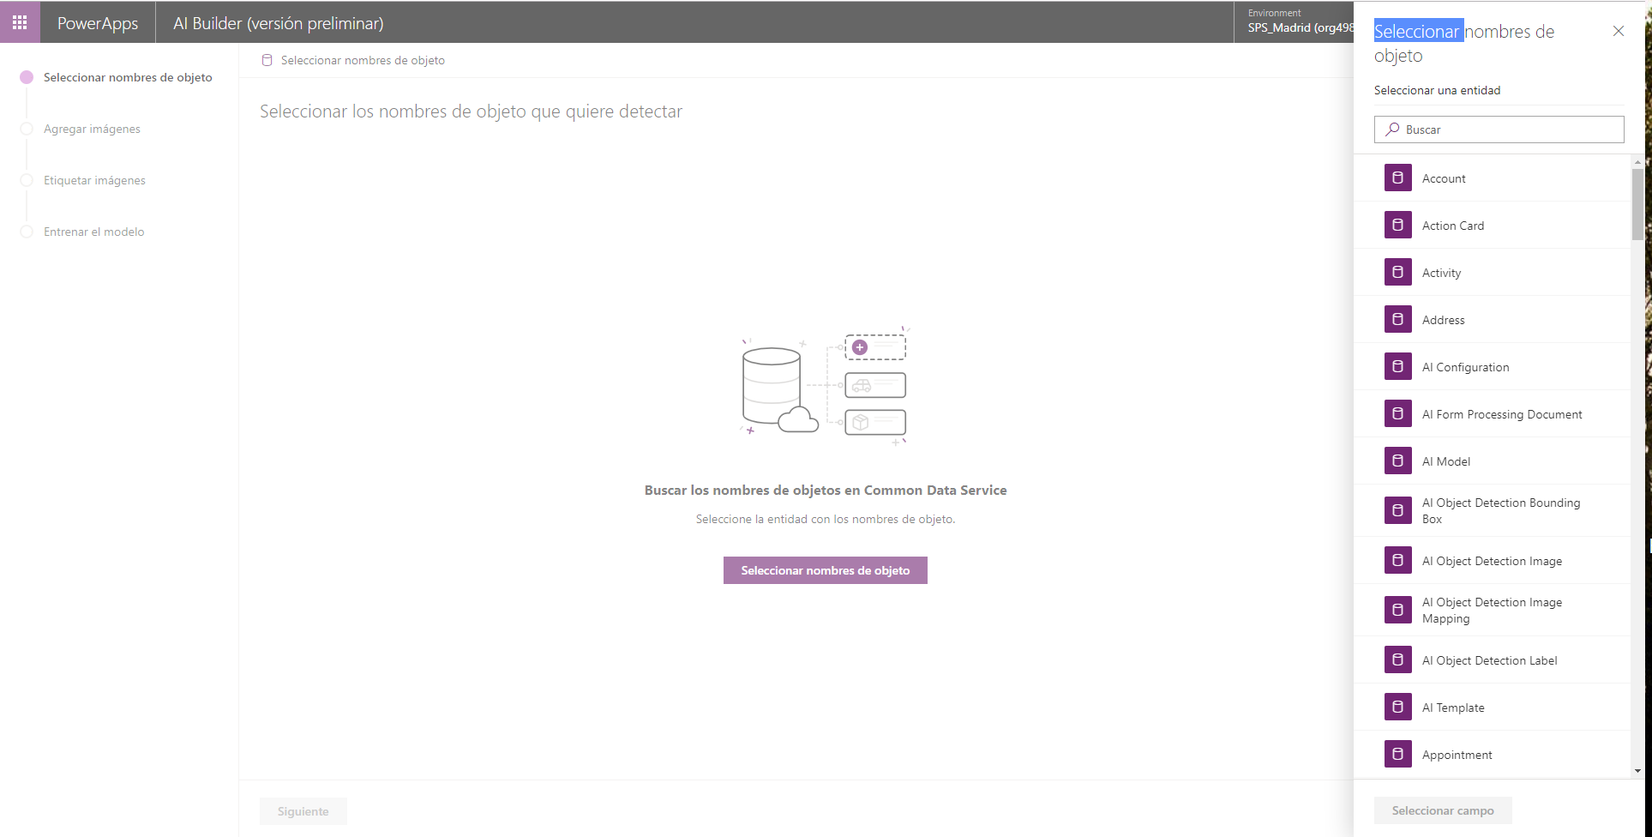

|  |
| --- |
| Ten en cuenta que AI Builder trabaja con datos de Common data Service, en este laboratorio utilizaremos una entidad ya creada como es Product, que viene con los paquetes de datos y aplicaciones de ejemplo 😉 Si quisieras utilizar otros datos, siempre puedes crearte una entidad personalizada en Common data Service y agregar los campos que desees |

Selecciona los 4 productos que ves en la imagen y pulsa Siguiente. Estos serán los objetos que vamos a entrenar para que nuestro modelo de IA los interprete.

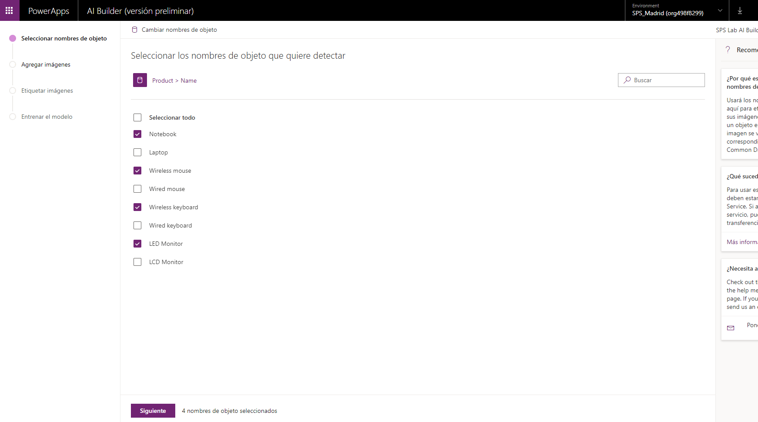

Ahora es el momento de agregar las imágenes de cada objeto para que nuestro modelo las reconozca. Debes agregar al menos 15 imágenes para cada objeto. Para ello, dirígete a la carpeta del Workshop y agrega todas las imágenes que hay en la carpeta “Imágenes”.

Agrega las imágenes de cada producto. Al menos 5 imágenes por cada producto.

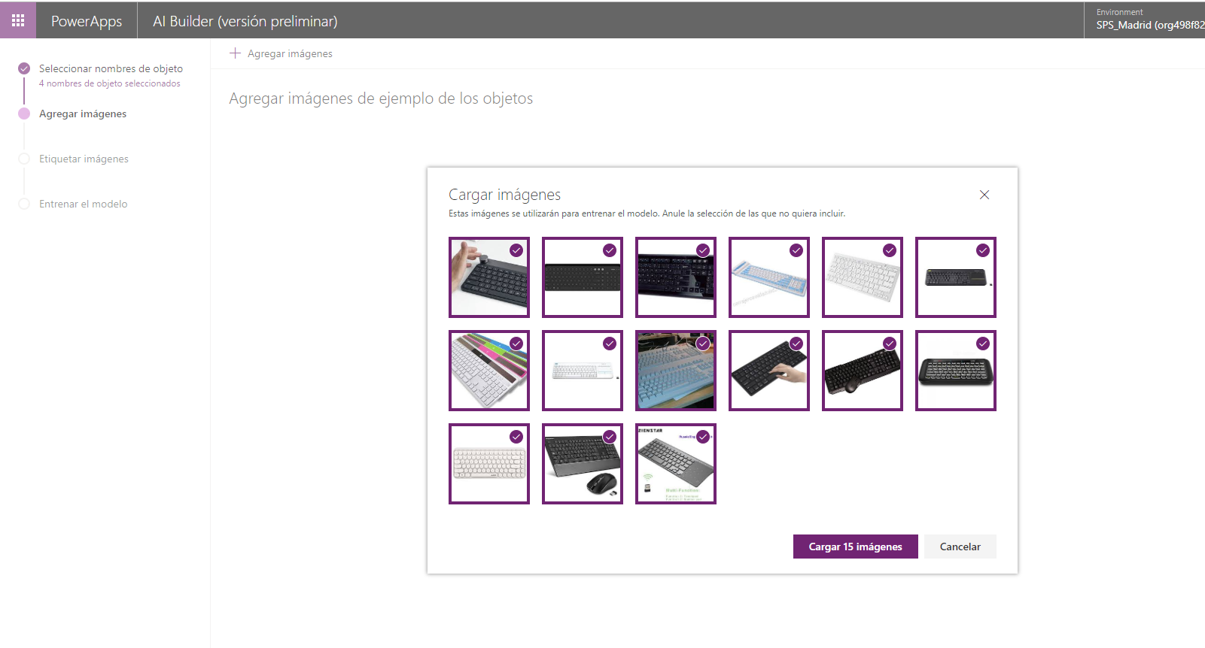

Un vez estén todas las imágenes subidas a la plataforma, es hora de etiquetar dichas imágenes. Para ello,

Selecciona una a una y etiqueta con su categoría correspondiente.

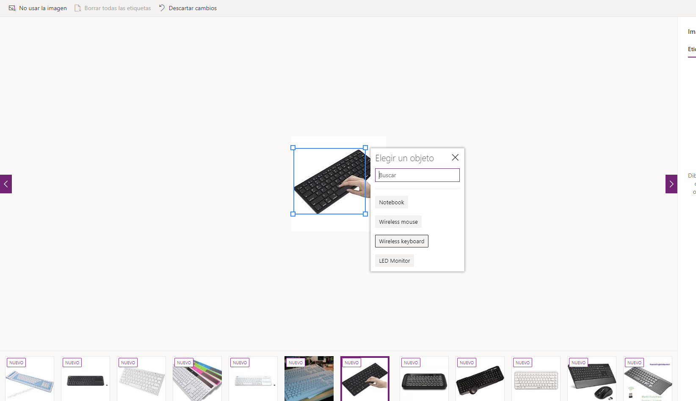

Una vez que tengamos todas las imágenes etiquetadas con su categoría correspondiente, podemos seguir adelante.

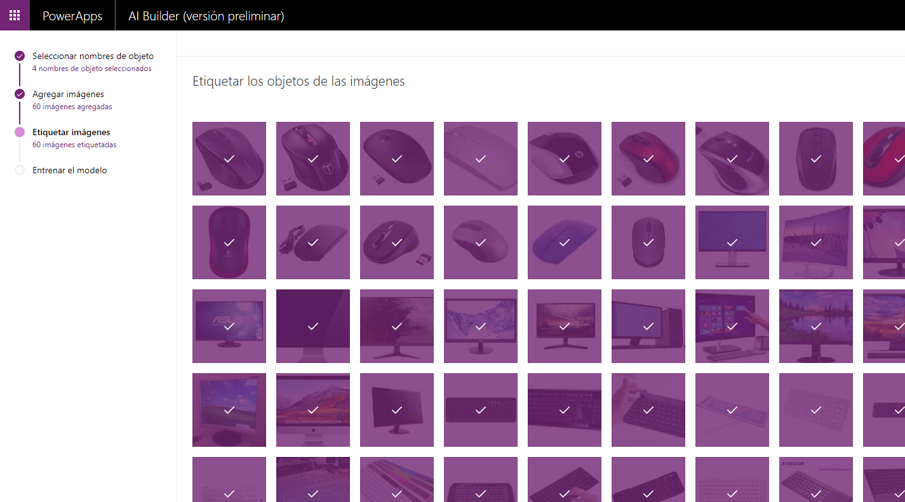

El siguiente paso es entrenar el modelo. Pasaran unos minutos hasta que nuestro modelo de IA este entrenado por completo. Para ver todos los modelos dirigete a la pestaña de modelos

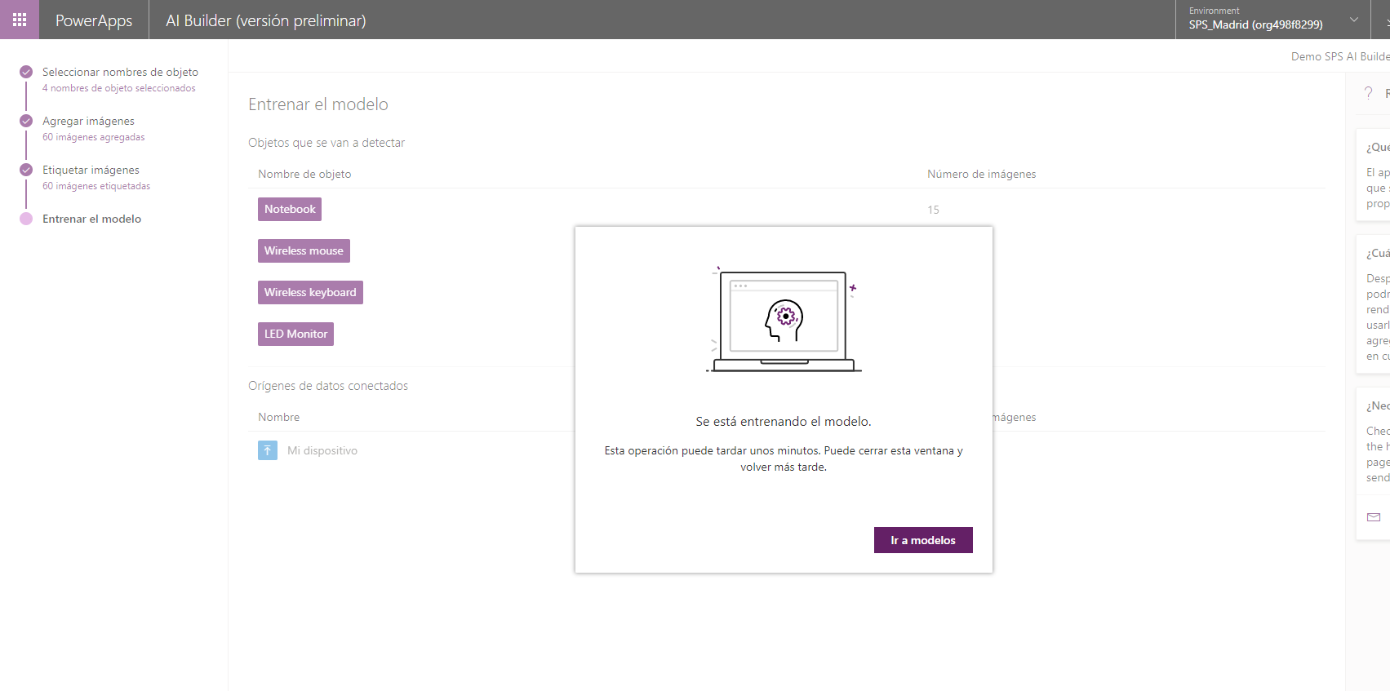

Una vez nuestro modelo muestre el mensaje de “Activa” podremos usarlo en nuestros desarrollos con PowerApps

# Ejercicio 2: creación de una Canvas App para utilizar nuestro modelo de IA

Una vez tengamos el modelo creado y entrenado, es el momento de crear nuestra aplicación

Para ello deberemos seguir los siguientes pasos:

1. Dirígete a <https://make.powerapps.com/> y crea una aplicación de lienzo en blanco.
2. Asegúrate que estas en el entorno correcto que has creado. Para ello puedes checkearlo y cambiarlo aquí



1. Crea una aplicación de tipo lienzo en blanco de tipo telefono
2. Lo primero que vamos a hacer es cambiar el color del fondo. Pon el color que quieras

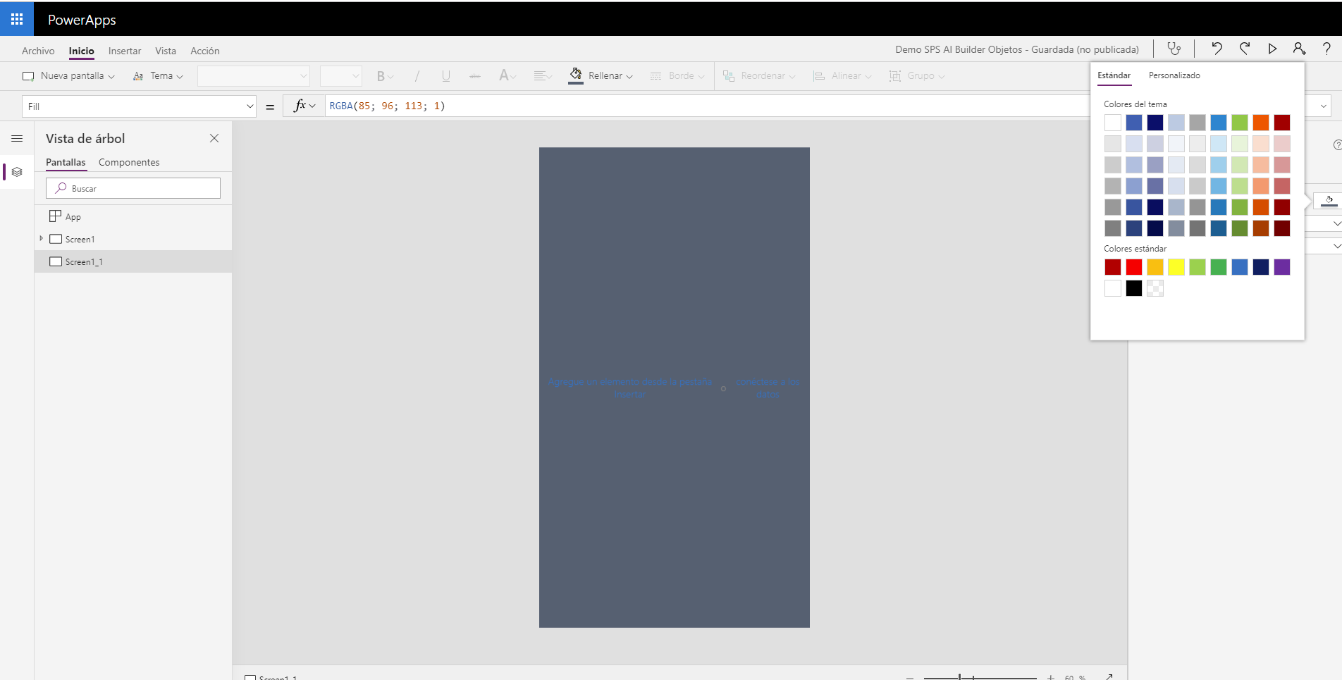

1. A continuación, inserta un componente de AI Builder. Para ello, dirígete a la pestaña Insertar y en la opción de AI Builder selecciona “Detector de Objetos”

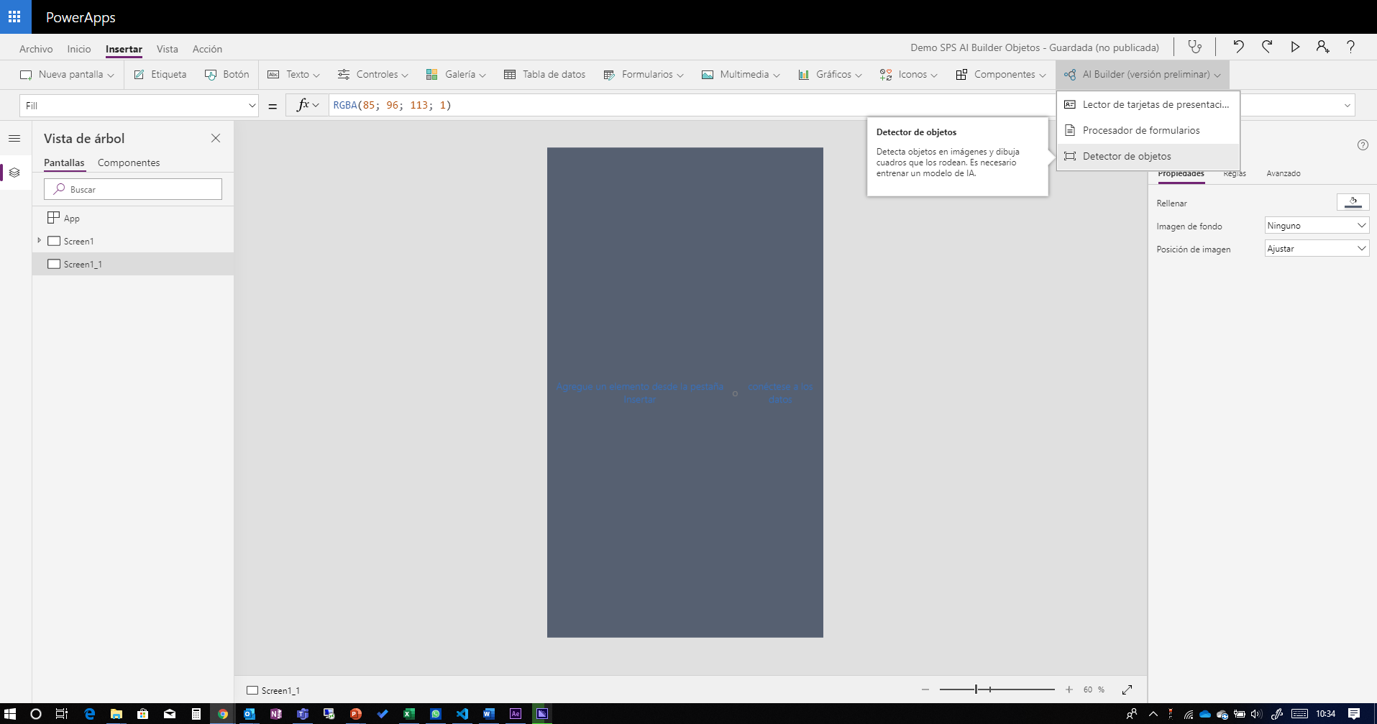

1. Una vez agregado, seleccionamos en las opciones del componente “Modelo de IA” y nos debería aparecer el modelo que hemos entrenado.

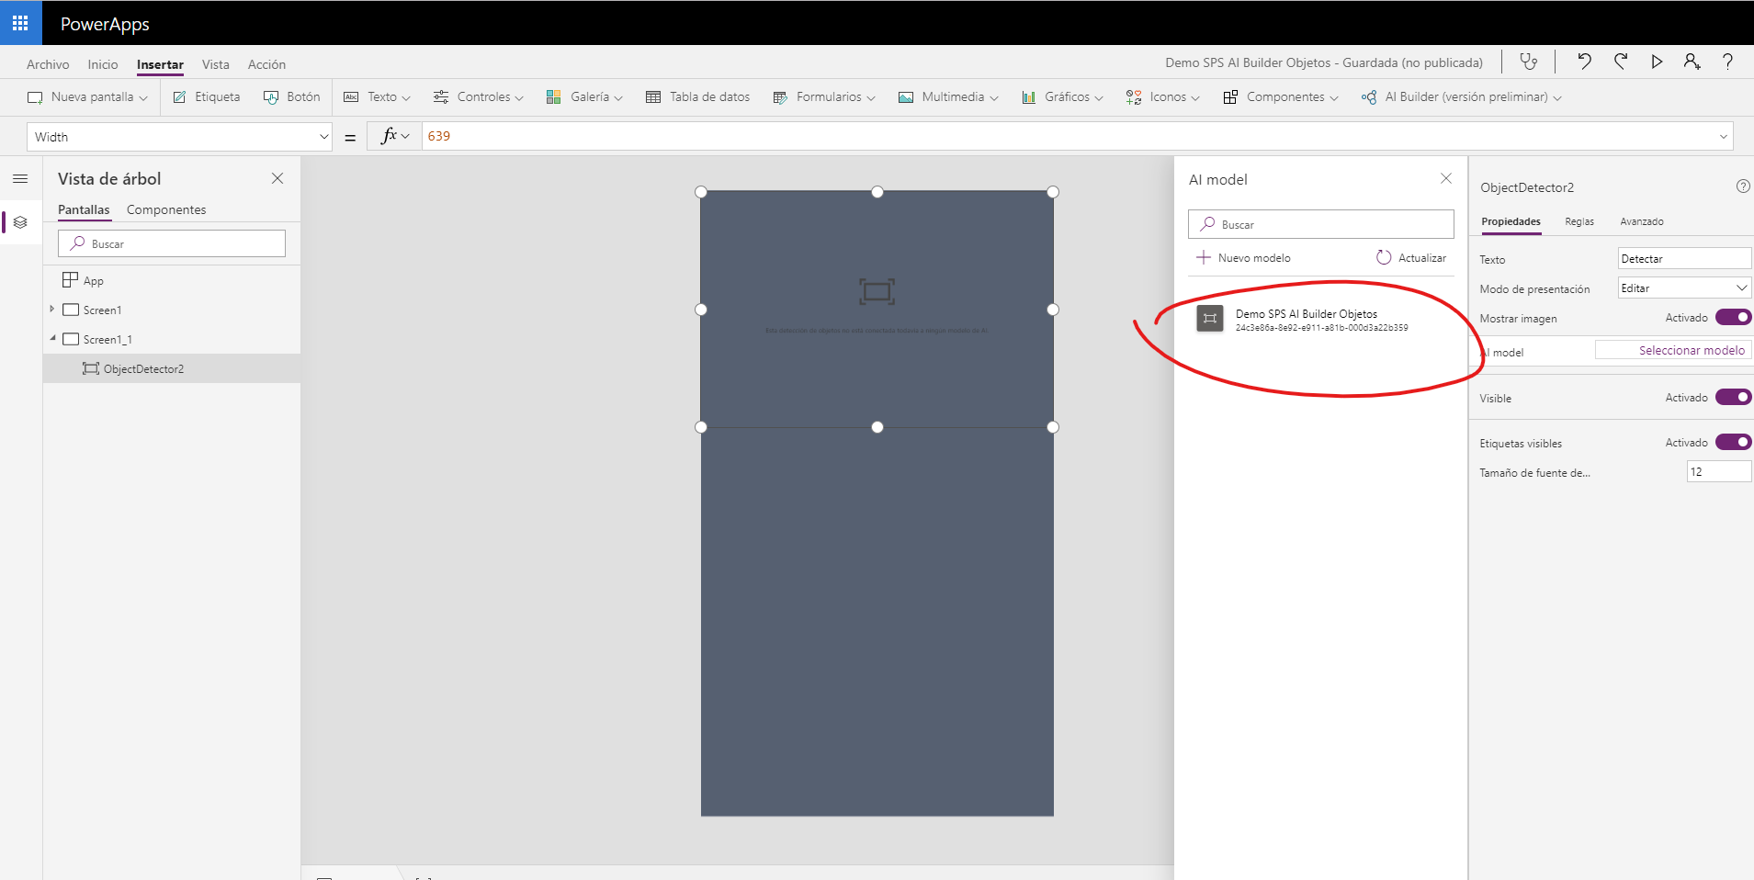

1. Debería tener esta apariencia final

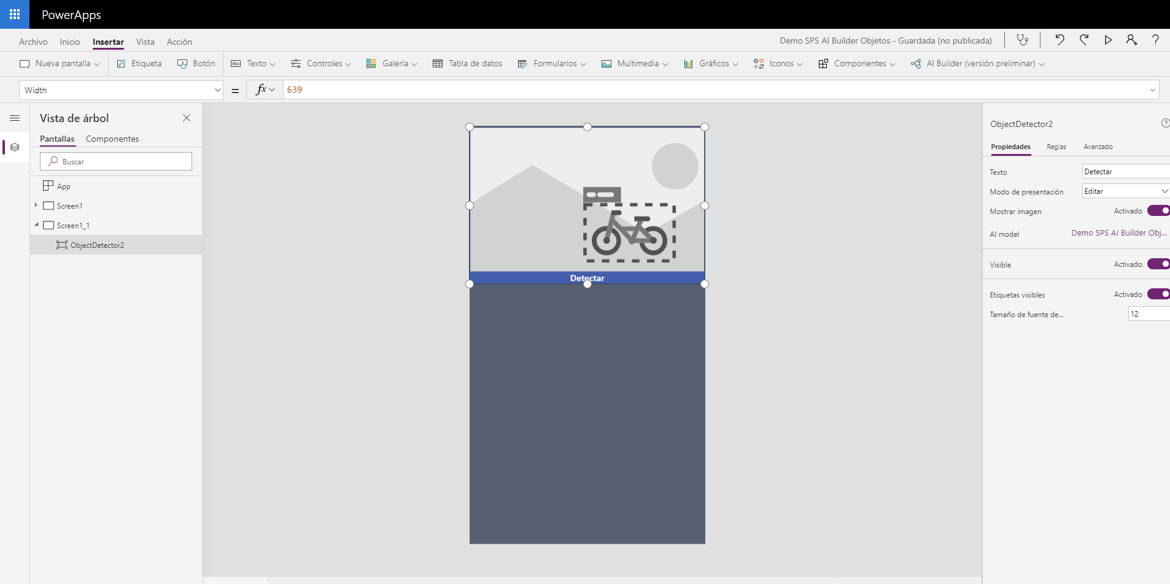

1. Agrega a la aplicación 4 rectangulos y 8 labels como aparecen en la imagen

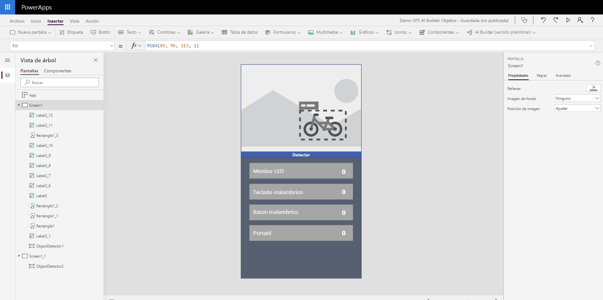

1. Cambiar el color del fondo de los rectángulos y coloca los label, cambiándole los nombres a los 4 primeros, con los nombres de los objetos que hemos entrenado tal y como aparece en la imagen
2. Ahora vamos a poner un poco de código, para darle dinamismo, no mucho.
3. En la propiedad Text de cada label numérico, vamos a agregar el siguiente código

CountRows(Filter(ObjectDetector1.VisionObjects; count > 0 && displayName = "LED Monitor"))

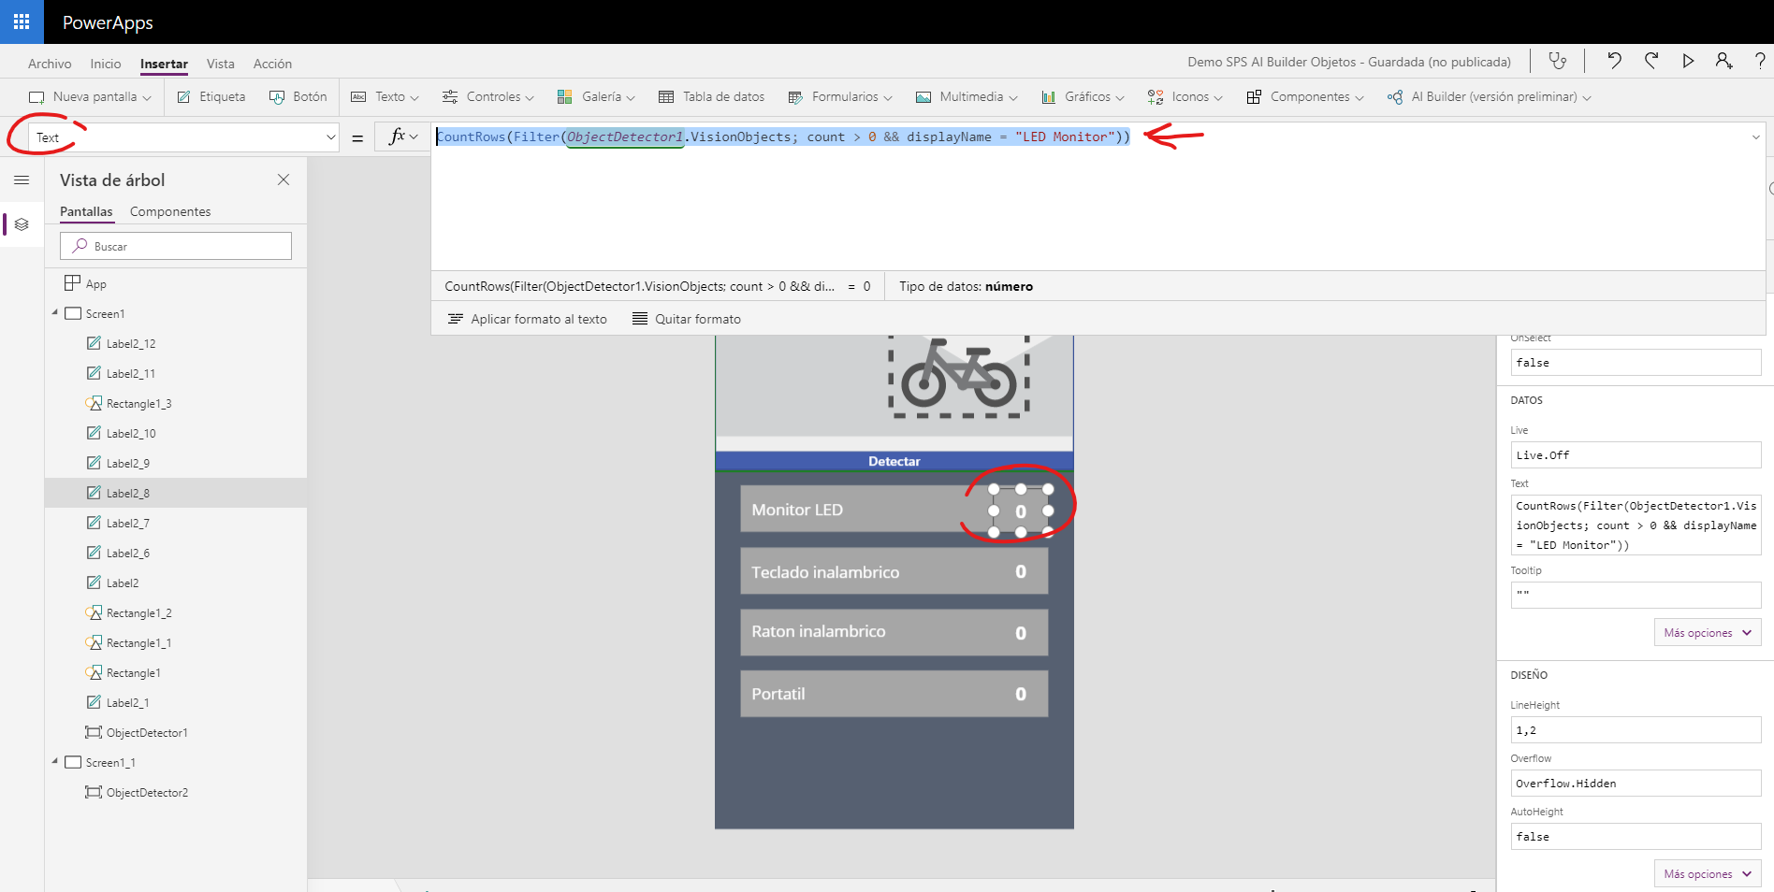

ObjectDetector1.VisionObjects: Nos traerá los elementos analizados

Filter(ObjectDetector1.VisionObjects; count > 0 && displayName = "LED Monitor"): Nos filtrará los elementos únicos que correspondan a LED Monitor

CountRows: Nos dará el numero de elementos

1. Repetir con cada label y agregar el código cambiando únicamente el parámetro del texto

CountRows(Filter(ObjectDetector1.VisionObjects; count > 0 && displayName = "LED Monitor"))

CountRows(Filter(ObjectDetector1.VisionObjects;count > 0 && displayName = "Wireless Keyboard"))

CountRows(Filter(ObjectDetector1.VisionObjects;count > 0 && displayName = "Wireless mouse"))

CountRows(Filter(ObjectDetector1.VisionObjects;count > 0 && displayName = "Notebook"))

1. Es hora de jugar con nuestro modelo de IA. Guarda y publica la aplicación. Instálate la App móvil de PowerApps y juega con tu portátil y ratón que tienes en la mesa. ¿¿Los detecta??

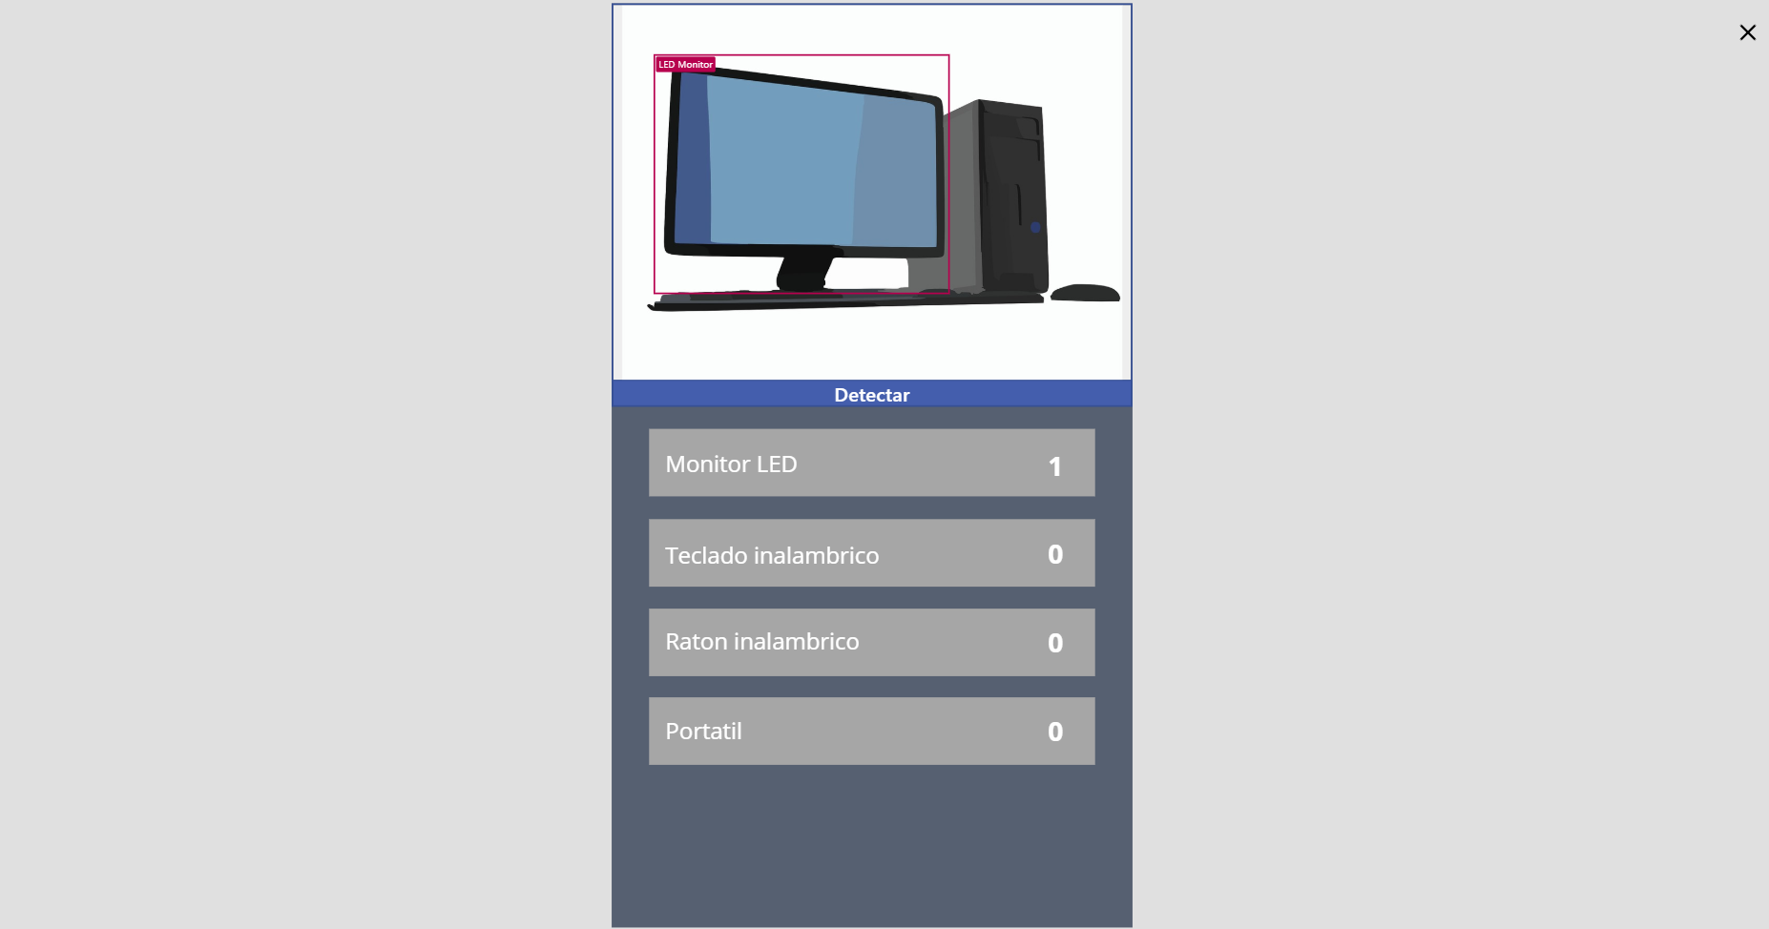

# Ejercicio 3: creación de una Canvas App para hacer un lector de Tarjetas

Otra utilidad que nos aporta AI Builder, es poder hacer un componente para leer tarjetas y extraer el texto de las mismas.

1. El primer paso es crear una Canvas APP, y añadir un componente de AI Builder de lector de Tarjetas

Para ellos en el la ribbon superior seleccionamos Insertar -> AI Builder -> Lector de tarjetas presentación.

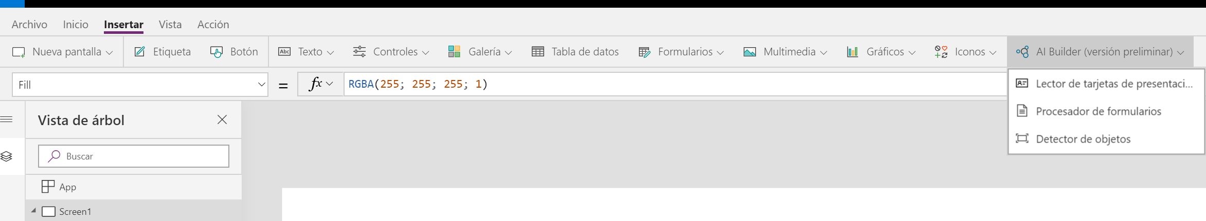

1. Insertamos a la pantalla el componente de tarjetas, viendo en el visor de Elementos de la pantalla un BusinessCardReader1 , lo podemos renombrar como queramos para tenerlo controlado.

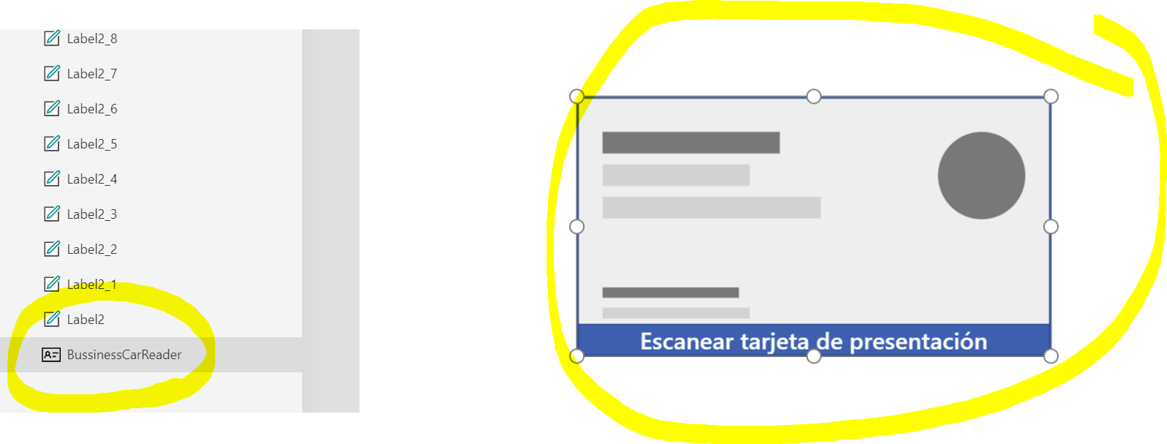

1. Vamos a añadir varios label, unos para etiquetas fijas y otro para que lean del componente de AI de tarjetas que acabamos de elegir.

Añadiremos un label para cada uno de los campos de la siguiente imagen, de la siguiente forma:

* 1. En la ribbon superior seleccionamos Insertar -> Etiqueta
  2. Renombramos las etiquetas para que podamos controlarlas en el visor de componentes
  3. En la propiedad Text de las etiquetas en la que vamos a mostrar el resultado del Card Reader, añadimos algo de la forma: **BussinessCarReader.CompanyName**

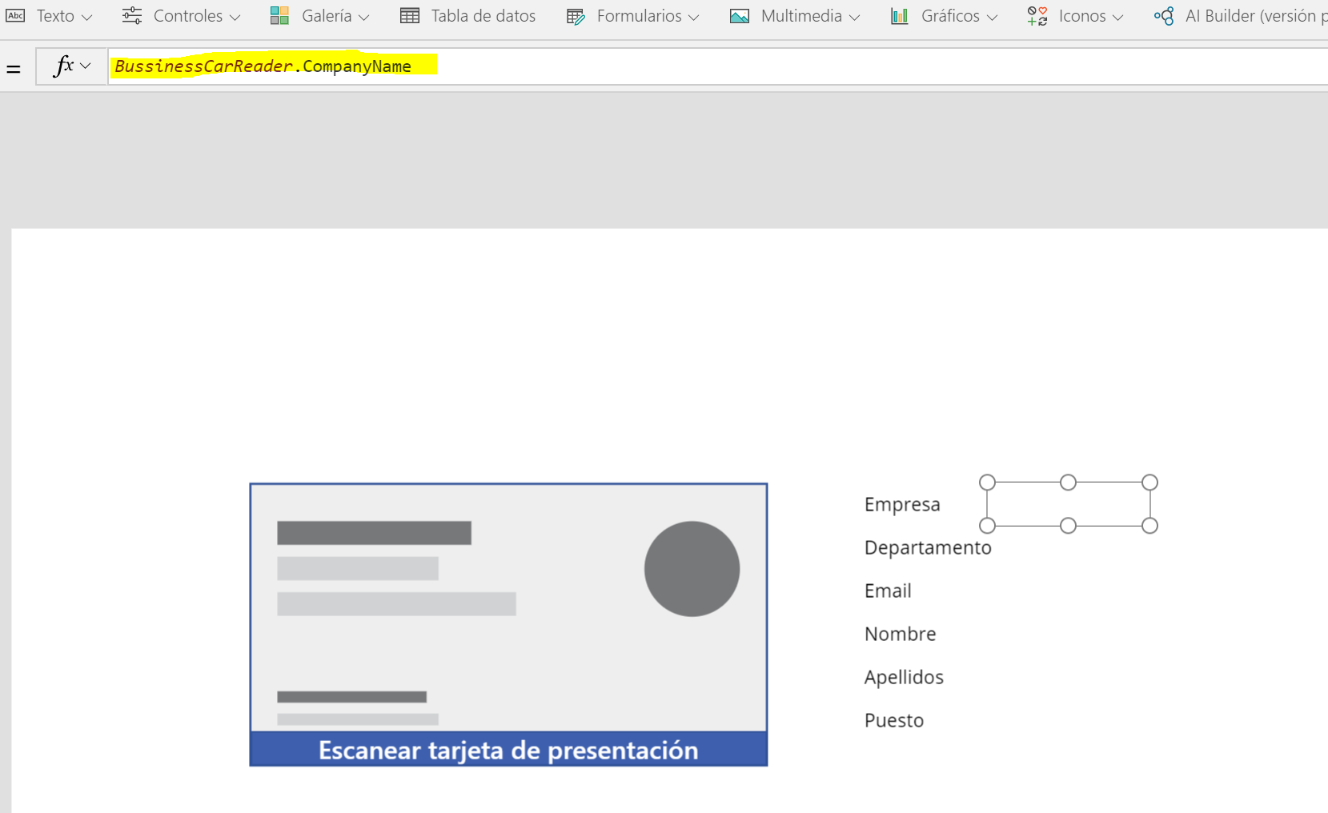

* 1. Hacemos esto por cada propiedad que queramos mostrar por pantalla: Empresa, Departamento,Email,Nombre,Apellidos, Puesto…..

1. Una vez terminado los pasos anteriores, guardamos nuestra aplicación y la publicamos.
2. Si ejecutamos la aplicación, seleccionando sobre el lector de tarjetas se nos pedirá adjuntar una imagen. Deberemos subirle una imagen de Tarjeta de presentación al estilo de la siguiente:

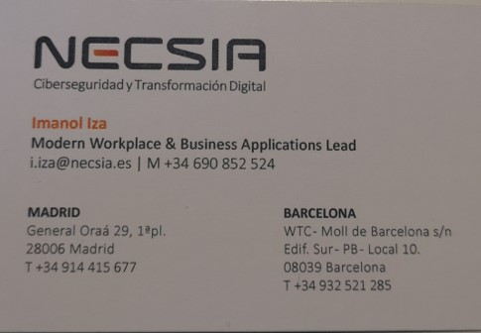

1. Si todo ha ido correcto podremos ver que se mapean los campos de la tarjeta en los labels que hemos añadido a la app

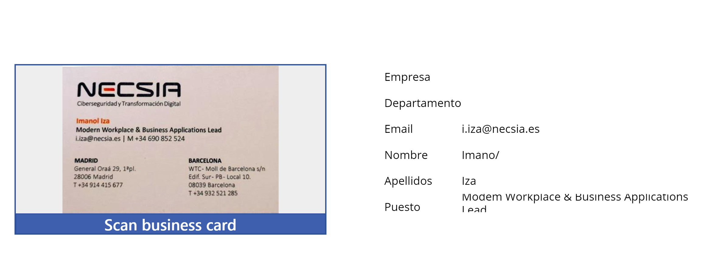

¡¡Espero que hayas disfrutado de este Laboratorio!! **¡Gracias!**